Příklad dobré praxe
Trampolínky

Vypracovala: Bc. Alena Konupčíková
Blansko 2015

Předmluva
Myšlenka tohoto cvičebního programu se zrodila na konci minulého tisíciletí a během svého vývoje si získává stále více příznivců a větší oblíbenosti. Z mého pohledu je skákání na trampolínkách při hudbě nejzábavnějším cvičením poslední doby. Tato nadčasová, radostná a uvolňující aktivita, vyplavující hormony štěstí by neměla chybět v žádném výukovém programu! V této metodice najdete základní informace pro lektora i účastníky, co je cílem programu, přínosy cvičení, cvičební program a seznam cviků.

Úvodní informace pro lektora
  - Anotace
Výukový program je zaměřen na skupinové cvičení na trampolínkách při motivující hudbě, pod vedením lektora. Nejedná se o nahodilé poskakování, ale o jasně koordinované cviky choreograficky zpracované.

- Časový rozsah - výuková hodina trampolín trvá 60 min a je rozdělena do několika částí
- Cílová skupina - cvičení je dostupné široké veřejnosti, bez ohledu na věk, pohlaví, váhu a kondici, pro každého kdo chce aktivně relaxovat a nabít novou energii, je vhodné pro všechny typy škol (MŠ, ŽŠ, SŠ, VOŠ, VŠ)
- Počet účastníků - se odvíjí především dle velikosti prostor a velikosti trampolínek tak, aby měl každý vymezen cvičební prostor a umožněn všestranný pohyb, optimální počet je (8 – 12 lidí) na prostor cca 44 m čtverečných
- Prostory k realizaci - ideální je velká prostorná taneční místnost, dobře osvětlená a větratelná s rovným neklouzavým povrchem, doplněna zrcadly, může být i venkovní prostředí hřiště, tráva, na sněhu
- Materiální vybavení - pro cvičení se používají malé trampolínky v průměru minimálně od cca 100cm – 120cm a mohou být doplněny madlem, CD přehrávač s dynamickou a relaxační hudbou příjemnou na poslech, posilovací pomůcky, činky
- Co s sebou na lekci – čistou, pevnou, sportovní obuv na aerobik, pohodlné sportovní oblečení, větší množství tekutin, ručník, dobrou náladu
- Personální zajištění – pedagogický pracovník či lektor, který má odborné zkušenosti a dovednosti v teorii i praxi trampolínek, pomocný asistent pro případ vystřídání, natáčení videa a focení, kontrolu skoků při sestavách

  - Cíle výukového programu
Cílem trampolínek je poskytnout cvičební program, který komplexně posílí tělo i mysl zábavnou formou a protáhne každý milimetr vašeho bytí.
Odborné cíle
- Naučit žáky správnému držení těla
- Naučit vnímat hudbu a cítit rytmus
- Naučit základním krokům a skokům
- Naučit vnímat radost a zábavu při pohybu
- Naučit posilovací cviky
Sociální cíle
- Naučit týmové spolupráci
- Vést k seberealizaci a vlastní důležitosti
- Vést k otevřené komunikaci
- Vést k vzájemné podpoře a respektu
- Aplikovat společné nápady pro nové krokové variace

  - Přínos pro žáky a pedagogy
výukový program cvičení na trampolínkách navazuje na hodiny tělesné výchovy a je vhodný pro všechny typy škol (MŠ, ZŠ, SŠ, VOŠ, VŠ a je úžasným doplňkem a zpestřením klasické, standartní hodiny TV. Do cvičení se mohou zapojit jak žáci, tak učitelé společně, přinese jim to pocit vzájemné podpory a respektu! Jiný systém vedení hodiny obohatí jejich „běžný tělocvik“ a získají tak společné zážitky a pocity radosti z nového pohybu. Pedagogům to přinese jiný pohled na výuku i na žáky, uvědomí si spoustu pozitivních a negativních věcí, které dělají při výuce a vyplaví se jim na povrch chuť a motivace do další práce.

Získané a rozvinuté kompetence při cvičení na trampolínkách
- Žáci umí své tělo správně držet (ramena, paže, páteř, postavení nohou)
- Žáci umí vnímat rytmus, umí skákat do rytmu, vytváření pohybových kombinaci
- Žáci umí vnímat radost, skákat pro radost
- Žáci umí posilovací cviky pro nohy, paže, zádové svalstvo
- Žáci umí zapojení dalších tvořivých aktivit, šátků, obručí, vlastní tvorba
- Žáci umí týmově spolupracovat
- Žáci se umí vzájemně podpořit a pomoci si
- Žáci se umí seberealizovat, znají pocit vlastní důležitosti
- Žáci umí vést otevřenou komunikaci
- Žáci rozvíjí pohybové reakce na sluchové a zrakové podněty

- Metodika výukového programu

  - Informace před cvičením
Je přirozené, že se v prvních hodinách cvičení dostaví větší potřeba na WC a větší potřeba pití, proto je důležité tyto potřeby vzájemně respektovat a neodkládat! Opakovaným cvičením se posiluje pánevní dno, a tak se větší potřeba na WC časem upraví a stabilizuje. Dopřejme tělu čas, aby si na minitrampolínku zvyklo. Během první lekce opatrně testujte pohyb a vnímejte své tělo jak reaguje na cvičení. V průběhu celého cvičení dbejme na doplňování tekutin v rozsahu svých potřeb!
Dále je třeba před každým cvičením zkontrolovat stav trampolínek - dotáhnout nohy pokud jsou šroubovací a ostatní příslušenství – madla, řídítka. V našem případě se jedná o malé trampolínky o průměru 100 cm bez madel, vycházíme z našich prostor a tato velikost je ideální jak na cvičení tak k uskladnění – dají se na sebe krásně stohovat a nejsou těžké

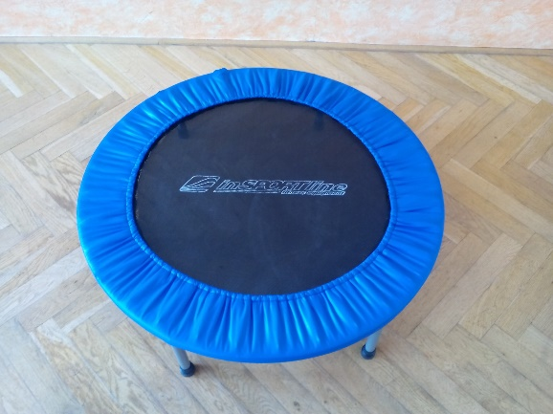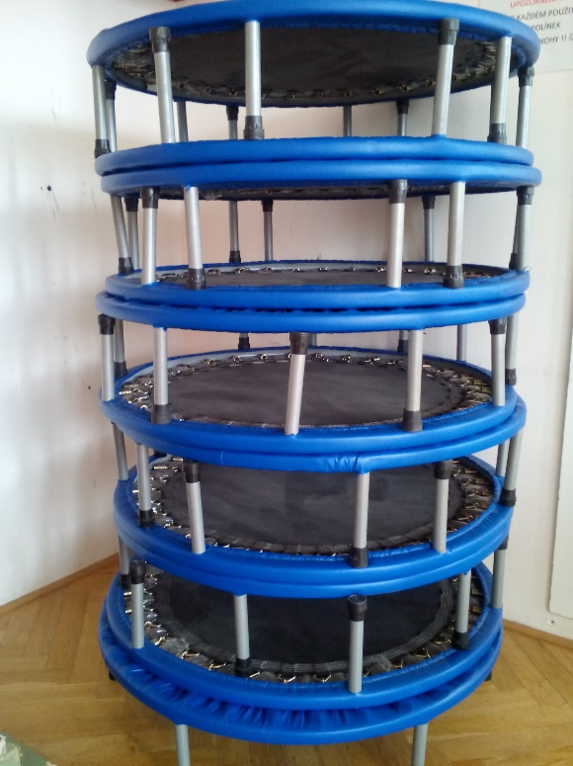
  - Cvičební program
Jedná se o dynamickou aerobní aktivitu, která kombinuje jednoduchost chůze a přirozeného odrazového pohybu, program je vždy sestaven zábavnou formou, hodina se skládá ze zahřívací části, protažení, hlavní tréninkové části, posilování problémových partií a balancování a je zakončena závěrečným strečinkem, obtížnost sestavy je vždy úměrná věku

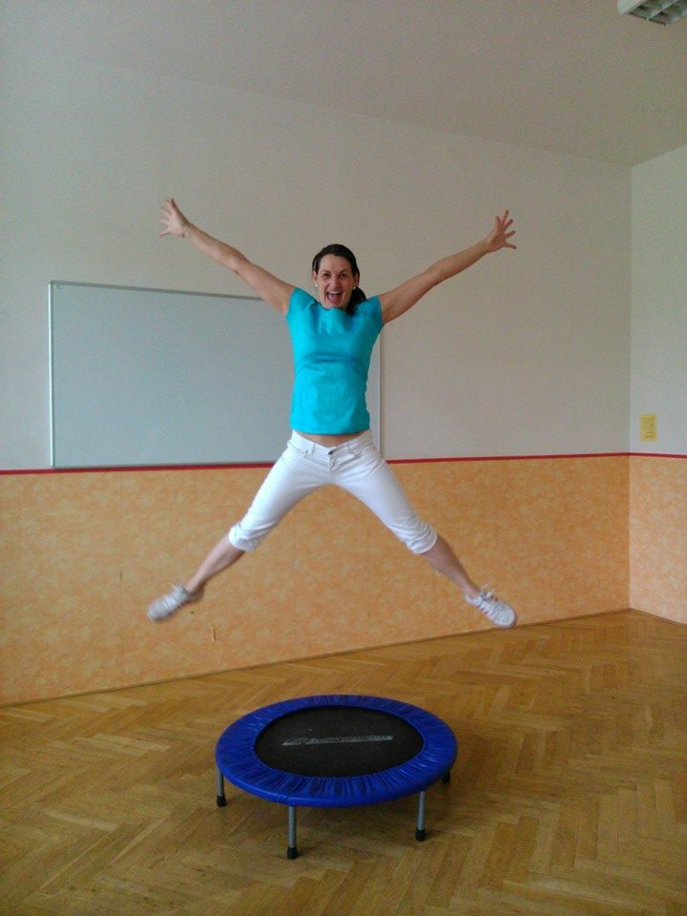

  - Balance Swing – 60 minutový tréninkový program
Swing-in – zahřívání začínáme mírným pohupováním na trampolínce, zbavujeme se psychického i fyzického napětí a zátěže, dýchání je klidné a rovnoměrné, tělo se pomalu rozehřívá, svalstvo se prokrvuje a mobilizují se klouby, tělo se připravuje na následné rychlejší cvičení, tato fáze trvá 5 – 7 minut (pomůcka šátek nebo stuha)
Cviky: pohupování na obou nohách, přenášení těžiště těla ze strany na stranu, pohupování v bocích, kroužení a zvedání ramen a rukou, pomalá chůze, zahřívací část můžeme obohatit šátkem nebo stuhou v ruce a děláme různé krouživé variace tělem
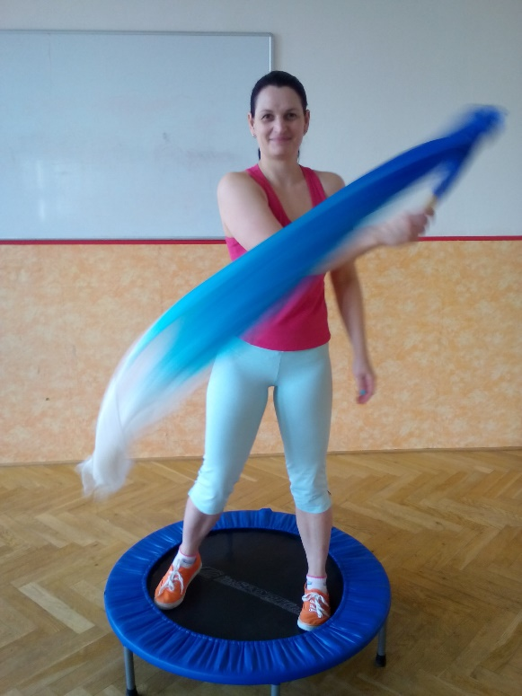
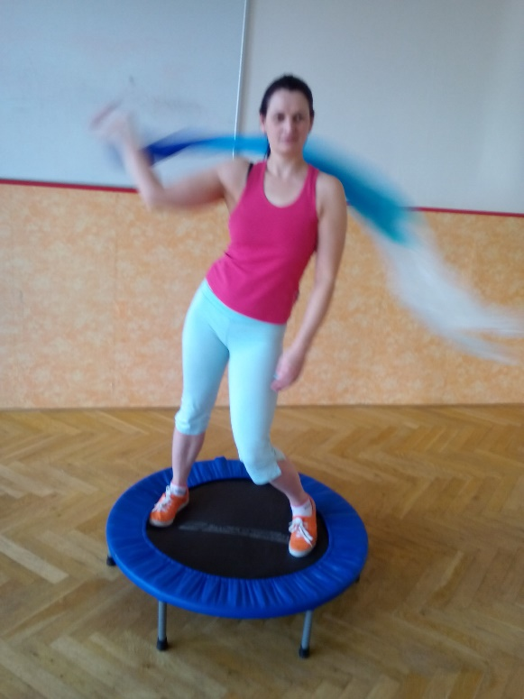
Cardio Swing – posilování kardiovaskulárního systému a spalování tuků, cvičení se provádí rychlejším dynamickým pohybem a poskakováním do rytmu hudby, při čemž se aktivují všechny buňky a zvýší se prokrvení těla, cvičební fáze trvá 30 minut, ideálním cvičebním doplňkem jsou činky nebo pet-láhve naplněné vodou
Cviky: provádíme dynamickým švihem, předkopy, zákopy, joging – běh, zvedání kolen, současně zapojujeme ruce – rozpažujeme, upažujeme, vzpažujeme, boxujeme rukama před tělo v úrovni očí, otáčíme trupem a boky, poskoky nohama dopředu, dozadu do stran, rychlobruslení, běžkař, mezi jednotlivé cviky vkládáme přestávkový krok – mírné pohupování
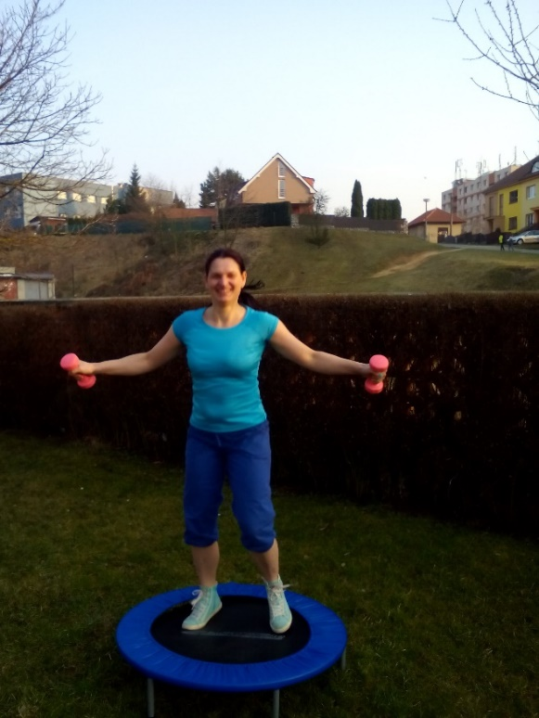
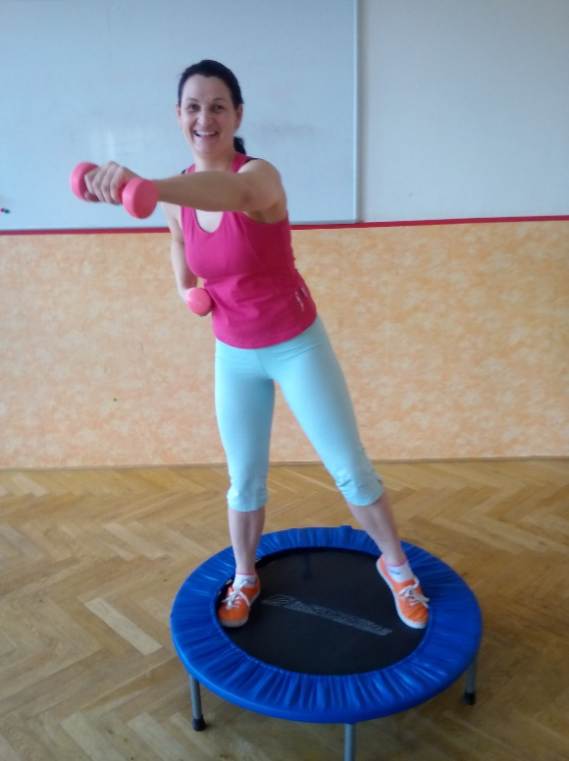
Balance Stability – tréninkem rovnováhy zklidňujeme svoji mysl a snažíme se dosáhnout fyzické a duševní harmonie, cviky provádíme výdrží ve stoje, podložka trampolínky je pružná a tělo tak musí cviky aktivně vyrovnávat, procvičujeme tak vnitřní i vnější svalové skupiny, fáze trvá 7 minut (míč, obruče, švihadlo)
Cviky: stojíme na jedné noze – strom, jednu nohu přednožíme – čáp, holubička, jednu nohu zanožíme – vytvoříme vodováhu, opřeme o koleno o nohu zvedneme ruce – uděláme leknín, svícen

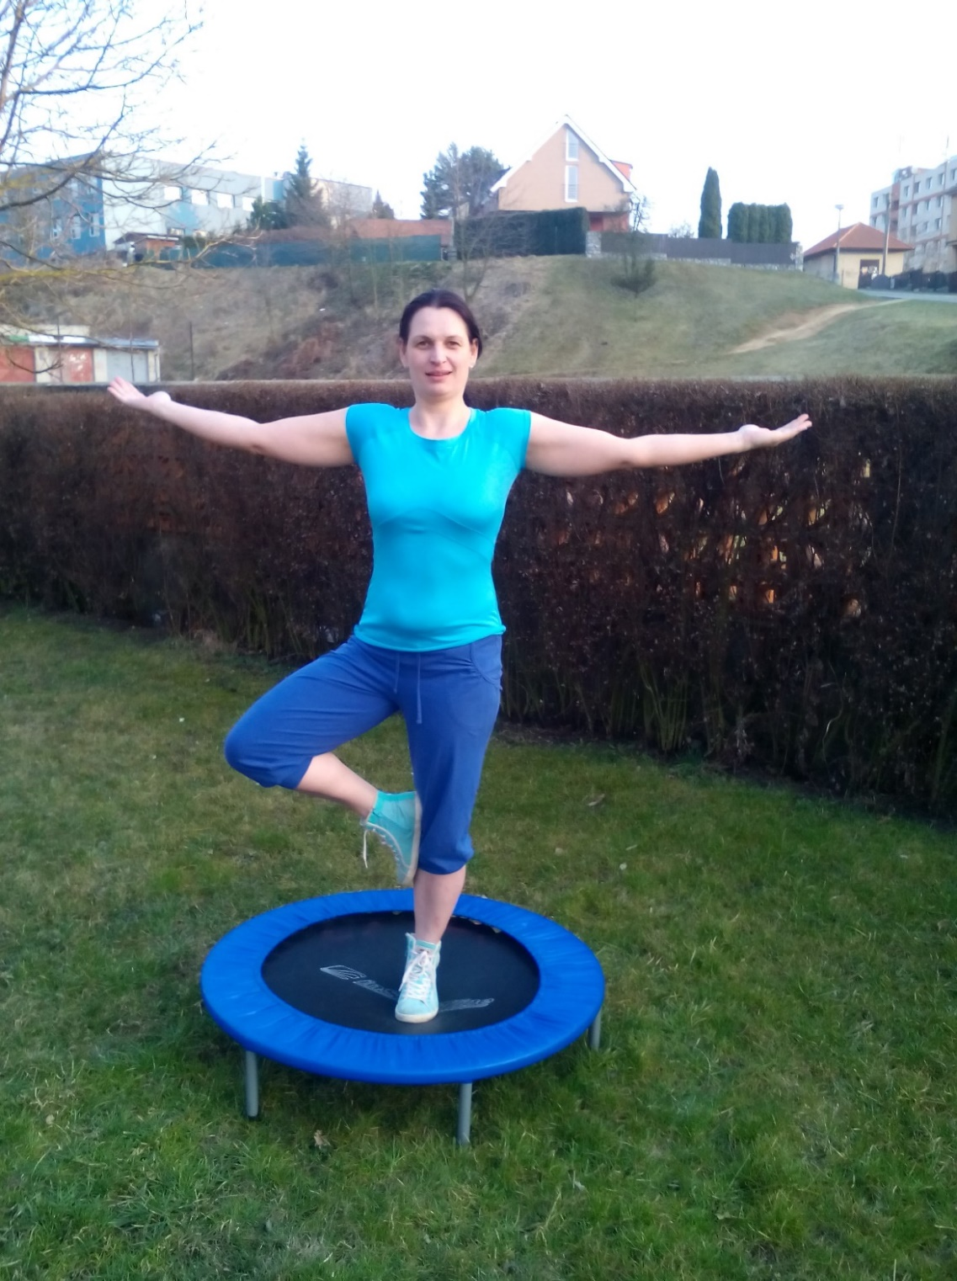
Balance Workout - posilováním těla se trénují hlavní svalové skupiny, posilujeme vlastním tělem a prvky se provádí v sedu a lehu na měkké podložce trampolínky, cviky provádíme cíleně silou, ale ne švihem, a důležité je dodržovat správné dýchání, doba cvičení je 10 minut můžeme použít i posilování gumu, činky, švihadlo
Cviky: ležíme, sedíme nebo klečíme na trampolínce, posilujeme břicho, nohy, ruce, záda, přitahujeme roce a nohy k sobě - sklapovačky, kliky – ruce opřeme o zem a nohy zůstanou na trampolínce, klečíme a zvedáme nohy nahoru do stran, ležíme na trampolínce a v ruce máme činky, gymnastickou gumu
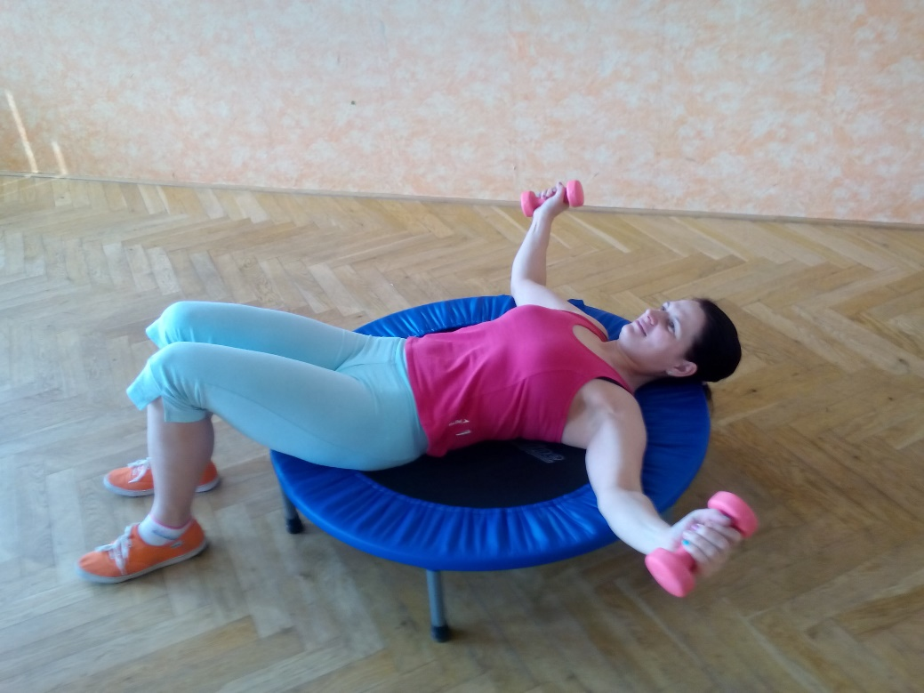
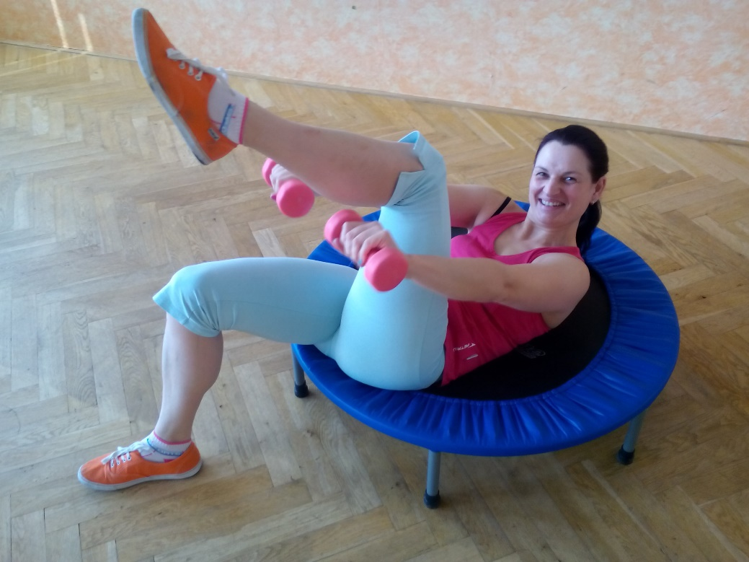
Balance Relax – uvolnění probíhá jemnými protahovacími cviky a mírným protřepáváním a vyklepáváním končetin uvolníme klouby, šlachy a vazy, protáhneme páteř, doba relaxace 10 minut
Cviky: protahujeme a uvolňujeme tělo v leže na trampolínce, natahujeme tělo do délky, vyklepáváme končetiny, uvolňujeme páteř - uděláme kolíbku, ruce protahujeme směrem za hlavu,

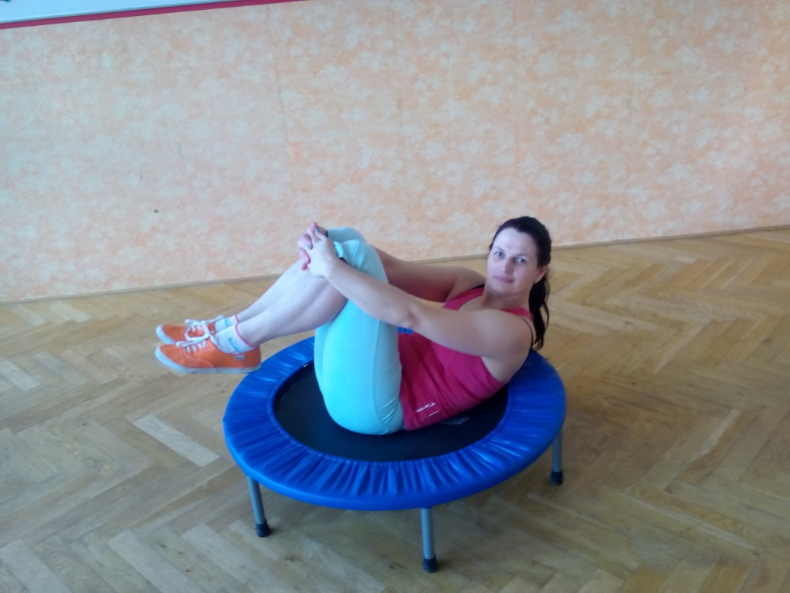
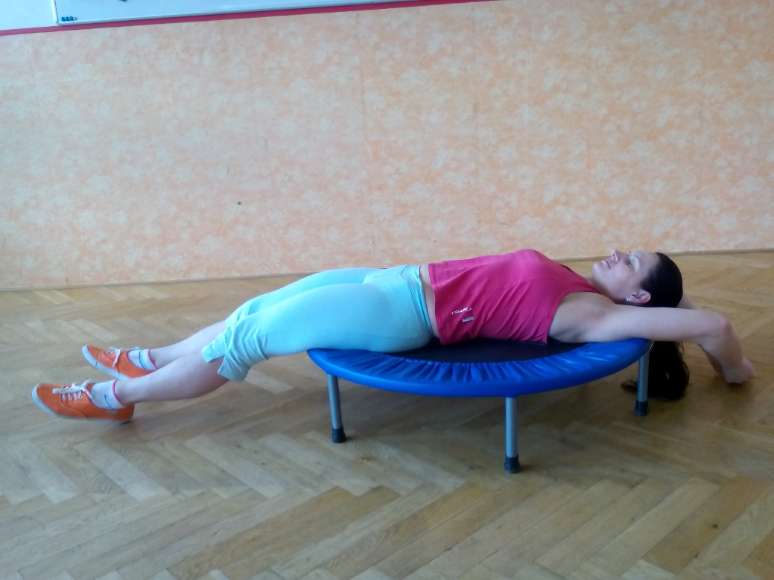
- Názory, rady, doporučení

- Efekty a zdravotní výhody trampolín - cvičením se tvaruje celé tělo, nejsou namáhány klouby, posilují se svaly, zlepšuje se fyzická i psychická kondice, koordinace a rovnováha těla, posilují se svaly pánevního dna, zvyšuje se kapacita plic pro dýchání, snižuje se krevní tlak a optimalizuje funkce kardiovaskulárního systému, podporuje se lymfatický oběh a stimuluje metabolismus, cvičení působí proti depresi, podporuje zvýšený tonus svalů a redukuje váhu

- Komu se cvičení nedoporučuje – osobám po nedávném zranění, po zánětlivém onemocnění, těhotným ženám, osobám s vysokým krevním tlakem a s problémy s inkontinencí

  - Postřehy z řad zdravotníků
Mudr. Pavel Čížek říká:
„Nedávno jsem byl osobně přítomen na hodině jampingu - trampolín, byl jsem příjemně překvapen komplexností cvičení. Toto cvičení můžu zhodnotit jako velmi prospěšné při prevenci proti kardiovaskulárním onemocněním a jeho komplikací. Při cvičení dochází k rychlejšímu spalování tuků a tak mohu doporučit i k redukci nadváhy. Vlastní váha těla významněji nezatěžuje kloubní aparát jako při cvičení na posilovacích strojích, nebo s činkami. Tento program posiluje i hluboké zádové svalstvo a to je velmi účinné při bolestech zad způsobené sedavým zaměstnáním. Jako lékař mohu program Jumping vřele doporučit jako doplněk správné životosprávy s přihlédnutím na zdravotní stav cvičícího.“
Mudr. Jan Střítecký (ortoped a lékař ZZS) tvrdí: „Tento druh cvičení nezatěžuje zdraví a nemá negativní vliv na zúčastněné klouby a páteř. Naopak, jsou posilovány rozmanité svalové skupiny a uvažovat lze i jistý relaxační efekt.“

Mých pár slov na závěr
Aktivní pohyb je pro mě od malička přirozenou součástí mého života. Vyzkoušela jsem různé sportovní činnosti (gymnastika, aerobik, zumba), ale v žádné z nich jsem se nenašla tak jako na trampolínce. Jsem ráda, že zrovna já mám tu možnost předávat svoje pedagogické zkušenosti dětem, mládeži i dospělým! Neváhejte skočit po hlavě do činností, které vás nabíjí pozitivní energií, posilují vaši tělo i mysl a dávají celistvost vašemu já!

- Užitečné odkazy

- Kniha – Cvičíme na minitrampolíně – Hynaová*Schönflederová
ISBN 978-80-249-2128-0
- www.jumping.cz
- www.cviceni na trampolinach.cz
- http://www.euforie.cz/cviceni/sporty/trampies.html
- http://www.fitstudiojump.cz/trampoliny/o-cviceni-na-trampolinkach/

